veelvoud

de norm van vector w

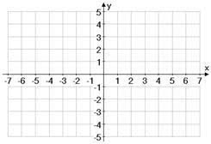

L

K

*co*

parallellogram methode

som van vectoren

+ =

(7,2)

de zin

de kant naar waar de vector wijst

gelijke vectoren

formule

Charles-Möbus



nulvector

= = =

verschil van vectoren

en

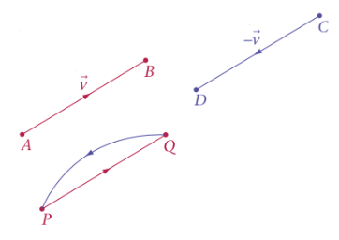

puntvector

tegengestelde vectoren

associativiteit van de optelling in

Elke vector is een … van een vector met dezelfde richting.